**PERANCANGAN ANTENA MIKROSTRIP PATCH DOUBLE LAYER BERFREKUENSI 2,4 GHZ UNTUK TEKNOLOGI ZIGBEE**

Sri Marini1 , Setyo Supratno2*, Habibah Fiola Pitaloka3

Univesitas Islam “45” Bekasi (Teknik Elektro, Fakultas Teknik, Indonesia)1,2*

Univesitas Islam “45” Bekasi (Teknik Elektro, Fakultas Teknik, Indonesia)3

[1srimarini@unismabekasi.ac.id](mailto:1srimarini@unismabekasi.ac.id), [setyo@unismabekasi.ac.id](mailto:setyo@unismabekasi.ac.id), [Habibahfiola16@gmail.com](mailto:Habibahfiola16@gmail.com)

*koresponensi: [setyo@unismabekasi.ac.id](mailto:setyo@unismabekasi.ac.id)

*Abstract*

This research aims to design a double-layer microstrip antenna for Zigbee applications operating in the frequency range of 2.3-2.48 GHz. The antenna is connected to an optical modulator to convert micro signals into light. Zigbee technology is crucial in industries and home automation due to its low power consumption and network and data management capabilities. The antenna is constructed using FR-4 epoxy substrate with dimensions of 1.8 cm × 2.0 cm² and a dielectric constant (εr) of 4.4. At the frequency of 2.4 GHz, the antenna exhibits a VSWR of 1.4 and a Return Loss of -10 dB with a vertical radiation pattern. The bandwidth limitation protects it from interference from other applications. The result is a simple, small-sized antenna that is easy to manufacture for Zigbee applications.

**Keywords:** Microstrip Antenna, 2.4 GHz Zigbee, wireless.

Abstrak

Penelitian ini bertujuan merancang Antena microstrip double layer untuk aplikasi Zigbee pada rentang frekuensi 2,3-2,48 GHz. Antena ini terhubung dengan modulator optik untuk mengonversi sinyal mikro menjadi cahaya. Teknologi Zigbee penting dalam industri dan otomatisasi rumah karena konsumsi daya rendah dan kemampuannya mengelola jaringan dan data. Antena menggunakan substrat epoksi FR-4 dengan ukuran 1,8 cm × 2,0 cm² dan nilai εr 4,4. Pada frekuensi 2,4 GHz, VSWR 1,4 dan Return Loss -10 dB dengan pola radiasi vertikal. Keterbatasan bandwidth melindunginya dari interferensi aplikasi lain. Hasilnya adalah antena sederhana, kecil, dan mudah dibuat untuk aplikasi Zigbee.

**Kata Kunci:** Antena Mikrostrip 2,4 Ghz Zigbee, wireless

# Pendahuluan

Wireless Communications adalah sistem komunikasi yang menggunakan teknologi radio untuk mengirim dan menerima data, suara, atau video secara kabel bebas. Ini memungkinkan pengguna untuk mengakses internet, mengirim dan menerima pesan, dan mengakses layanan lainnya tanpa perlu menggunakan kabel fisik. Dalam komunikasi nirkabel, spektrum frekuensi memegang peranan krusial, [1]-[2] Teknologi radio canggih yang digunakan dalam Wireless Communications memungkinkan pengiriman dan penerimaan data dengan kecepatan tinggi melalui penggunaan spektrum frekuensi. Semakin luas rentang frekuensi yang tersedia, semakin tinggi kemampuan untuk mencapai kecepatan data yang lebih tinggi. (dikenal sebagai data rate dalam bps).[3]. Spectrum frekuensi sangat penting dalam konteks komunikasi nirkabel. Spectrum frekuensi merujuk pada kisaran frekuensi gelombang elektromagnetik yang digunakan untuk mentransmisikan data melalui berbagai teknologi nirkabel, [2]-[4] dan Pemanfaatan spectrum frekuensi yang efisien dan efektif sangat vital dalam mendukung pertumbuhan dan inovasi teknologi komunikasi nirkabel. Dengan spectrum frekuensi yang memadai, teknologi nirkabel bisa menyajikan layanan komunikasi yang handal, cepat, dan dapat diakses secara luas, menjadi sumber daya yang terbatas. Karena itu, penggunaannya harus dilakukan dengan efisien., [5]. Namun, penggunaan spectrum secara maksimal sering kali menimbulkan kondisi negatif, seperti munculnya interferensi antar pengguna saluran telekomunikasi. Teknologi Zigbee [6] diharapkan bisa menanggulangi masalah ini. ZigBee merupakan teknologi standar IEEE 802.15.4 [7] yang digunakan digunakan untuk sistem kontrol dan sensor pada jaringan dengan pemrosesan data yang rendah seringkali dipilih berdasarkan efisiensi dan keandalan. Penggunaan ZigBee pada jaringan dimaksudkan untuk konsumsi daya yang rendah. ZigBee adalah teknologi Wireless Sensor Network (WSN) yang dirancang untuk mendukung komunikasi dan kontrol otomatis dalam sistem sensor yang berfungsi secara berurutan dan berorientasi pada perangkat yang memiliki kebutuhan energi rendah dan kecepatan data yang rendah. ZigBee memiliki beberapa keunggulan yang membuatnya cocok untuk aplikasi WSN [8] ZigBee memiliki keunggulan dalam menghemat energi, yang memungkinkan perangkat yang menggunakannya dapat beroperasi selama lama tanpa perlu diisi ulang baterai [9]-[10] memiliki jarak hingga 80 meter, serta dapat membentuk banyak node dalam satu jaringan.

Menurut [11] , Dalam pengertian umum, WSN adalah jaringan yang terdiri dari sejumlah node yang bertugas melakukan pemantauan dan pengontrolan lingkungan. Jaringan ini memfasilitasi interaksi antara manusia dan komputer serta memantau kondisi lingkungan sekitarnya. WSN terdiri dari beberapa node sensor dan satu gateway. Komunikasi antara node sensor dan gateway diselenggarakan melalui perangkat atau teknologi yang mendukung jaringan nirkabel, yang dikenal sebagai Protokol IEEE 802.15.4 untuk WSN [12] ini merupakan salah satu protokol dalam kategori WPAN (Wireless Personal Area Network). Protokol IEEE 802.15.4 ini merupakan standar untuk gelombang radio [13]. Protokol Zigbee memiliki kemampuan untuk mentransmisikan data sensor dalam jaringan WSN dan dapat diuji dalam lingkungan padat penduduk untuk mengevaluasi kinerjanya. [14]. Tujuan dari penelitian ini adalah untuk memahami cara komunikasi protokol Zigbee dalam mengirimkan data sensor dalam konteks teknologi WSN, serta mengevaluasi kinerja protokol Zigbee ketika diterapkan di daerah padat penduduk dengan menggunakan teknologi WSN.

Teknologi nirkabel WPAN, dengan biaya rendah, konsumsi daya efisien, jarak pendek, dan ukuran kecilnya, ideal untuk lingkungan perumahan dan gedung perkotaan. Salah satu yang termasuk dalam teknologi WPAN yaitu Zigbee dengan standar komunikasi IEEE 802.15.4, [15]

Pada komunikasi nirkabel, antena berfungsi sebagai pemancar dan penerima sinyal. Dalam konteks teknologi Zigbee, antena mikrostrip sering digunakan untuk mendukung operasinya, [16] Antena mikrostrip memiliki keunggulan berupa bobot yang ringan, bentuk kecil, kompak, dan desain sederhana. Antena ini merupakan komponen kunci dalam alat atau perangkat komunikasi nirkabel. telekomunikasi karena antena berfungsi sebagai transmiter dan receiver Sinyal. Penelitian tentang Antena Mikrostrip dapat memiliki karakteristik multi-band dan telah mencapai BTS < -10 dB di tiga band frekuensi yang berbeda. (2.35-2.65 GHz, 3.8 - 4.3 GHz, 4.95 - 5.2 GHz). Band frekuensi ini cocok untuk aplikasi WiFi, Bluetooth, WiMAX, dan Zigbee ([Goksel Turan](https://ieeexplore.ieee.org/author/37088946485) 2022). Syarat merancang arrow shaped antenna yang diterapkan untuk zigbee mencakup pita 2,4 GHz ISM yang lebar pita impedansinya sekitar 1300 MHz (1,4-2,7GHz). Antena ini dibuat pada retensi substrat dielektrik FR4 25X50X1,5 mm3. Antena memiliki pola radiasi omnidirectional. Hasil yang diukur sesuai dengan yang disimulasikan.

Menurut [17] Merancang antena Rectangular Microstrip Patch menggunakan substrat FR-4 epoksi dengan ketebalan 1,6 mm dan r = 4,4. Pengoperasian antena dari 902MHz-928MHz dengan pola radiasi omnidirectional yang baik, bandwidth impedansi pita sempitnya melindungi antena dari masalah noise dalam pita ISM. Antena yang diusulkan memiliki ukuran dimensi (60x30) mm2. menghasilkan Antena dengan ISM band (915 MHz), range bandwidth 902-928 MHz dengan nilai VSWR kurang dari 2. Radiasi yang disimulasikan pola pada 915 MHz. Di Frekuensi 915MHz 3-D plot kutub aplikasi band ISM membutuhkan daya yang sangat rendah pola radiasi yang dihasilka omnidirectional pada bidang-H dan dipol. Menurut [18] Antena microstrip sering digunakan dalam peralatan telekomunikasi modern karena proses pembuatannya yang sederhana dan biayanya yang terjangkau, selain itu, aplikasinya juga mudah. Antena ini mampu memberikan kinerja yang memuaskan. Namun, meskipun memiliki banyak keunggulan, antena microstrip juga memiliki kelemahan seperti bandwidth yang terbatas, efisiensi yang kurang optimal, dan gain yang rendah. Salah satu bentuk umum dari antena microstrip adalah persegi panjang, yang memiliki karakteristik dimensi panjang dan lebar yang berbeda. Meskipun demikian, bentuk persegi panjang ini tetap memiliki kinerja yang kompetitif dibandingkan dengan bentuk antena microstrip lainnya.

# METODE

Tahapan metode penelitian dalam perancangan antena sangat penting untuk memastikan keberhasilan penelitian. Gambar 1 menunjukkan langkah-langkah umum yang biasanya dilakukan dalam penelitian perancangan antena.

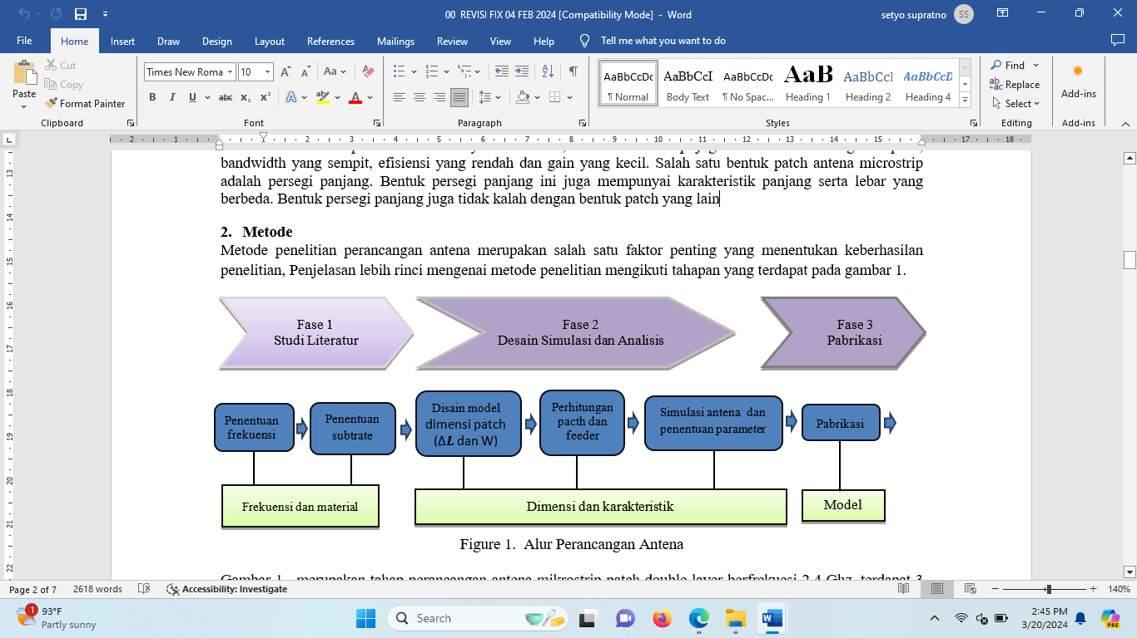

Figure 1. Alur Perancangan Antena

Gambar 1, merupakan tahap perancangan antena mikrostrip patch double layer berfrekuesi 2,4 Ghz, terdapat 3 fase untuk mewujudkan desain antena, yakni:

1. Fase 1 Study Literatur
2. Langkah pertama dalam proses penentuan frekuensi adalah menetapkan rentang frekuensi kerja yang diinginkan. Dalam kasus ini, antena akan dirancang untuk beroperasi pada frekuensi kerja Zigbee, yang memiliki rentang frekuensi mulai dari 2,3 GHz hingga 2,48 GHz.
3. Langkah selanjutnya adalah menentukan substrat yang akan digunakan. Substrat merupakan bahan dasar yang memengaruhi karakteristik dan parameter antena. Proses ini biasanya melibatkan simulasi menggunakan perangkat lunak seperti CST Microwave Studio untuk memahami perilaku antena dengan menggunakan substrat tertentu.
4. Fase 2 Desain Simulasi dan Analisis
5. Langkah pertama dalam merancang model dimensi patch dan melakukan perhitungan panjang dan lebar dari patch atau radiator adalah menggunakan perangkat lunak PCAAD 5.0. Dengan perangkat lunak ini, dimensi dan parameter antena dapat disesuaikan dengan spesifikasi yang diinginkan dan perhitungan dapat dilakukan untuk mendapatkan hasil yang optimal. Saluran pencatu yang digunakan diharapkan memiliki impedansi masukan sekitar 50Ω atau mendekati nilainya. Untuk mencapai nilai impedansi input sebesar 50Ω, lebar saluran pencatu harus disesuaikan. Dengan nilai Z0 = 50 Ω, nilai relatif permittivity (εr) sebesar 4.4 (digunakan material FR 4 Epoxy), dan ketebalan (h) sebesar 0.16 cm, lebar saluran pencatu yang dihasilkan adalah 0.3 mm, sesuai dengan yang terlihat pada gambar 1. Setelah itu, dilakukan penentuan model untuk mendapatkan parameter-parameter antena yang dibutuhkan untuk aplikasi Zigbee. Langkah-langkah ini memastikan bahwa desain antena sesuai dengan kebutuhan dan spesifikasi yang diinginkan untuk aplikasi Zigbee.

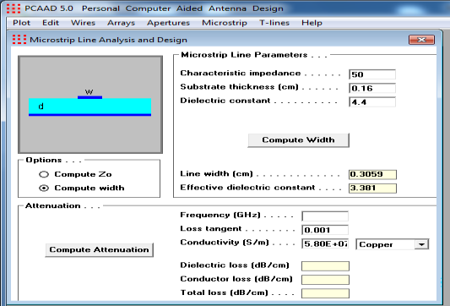

Gambar 2. Perhitungan lebar pencatu dengan menggunakan PCAAD 5.0

1. Perhitungan patch dan feeder

Dalam proses perancangan antena, langkah pertama adalah melakukan perhitungan dimensi untuk menentukan panjang dan lebar patch, serta ukuran saluran transmisi atau feeder. Selain itu, antena akan dilengkapi dengan saluran pencatu patch menggunakan Saluran Proximity untuk memperoleh karakteristik antena yang diinginkan, termasuk return loss, bandwidth, VSWR, frekuensi kerja, dan impedansi masukan.

1. Simulasi antena dan penentuan parameter

Dalam perancangan antena mikrostrip, terdapat dua tahap utama yang harus dilalui. Tahap pertama adalah merancang model saluran transmisi, yang melibatkan penyesuaian dimensi dan karakteristik saluran untuk mencapai impedansi dan efisiensi yang diinginkan. Tahap kedua adalah merancang ukuran dan model radiasi atau radiator, yang mencakup penentuan dimensi patch serta penyesuaian pola radiasi untuk memenuhi spesifikasi antena yang diinginkan.. Pada antena patch mikrostrip, saluran transmisi diberikan dalam bentuk saluran pencatu patch dengan menggunakan Saluran Proximity Couple, yang merupakan teknik kopling elektromagnetik. Saluran ini terdiri dari substrat dielektrik dan garis saluran di antara kedua substrat, sedangkan radiasi patch berada di bagian atas substrat. Untuk mengarahkan gelombang peradiasi ke beban patch antena, sebuah Transformer didisain. Simulasi perancangan antena dilakukan dengan menggunakan perhitungan matematik untuk mendapatkan parameter antena yang diinginkan, sehingga memungkinkan eksplorasi parameter hingga ditemukan hasil yang optimal.

1. Fase 3 Pabrikasi
2. Pabrikasi

Setelah hasil simulasi menunjukkan bahwa parameter antena memenuhi standar kualifikasi yang baik, langkah selanjutnya adalah melakukan publikasi dan menguji antena menggunakan alat ukur yang telah ditentukan. Setelah antena diproduksi, uji dilakukan menggunakan alat ukur yang sesuai. Antena ini dirancang untuk beroperasi pada frekuensi kerja Zigbee, yaitu pada 2,4 GHz. Hasil rancangan antena diharapkan memiliki nilai VSWR kurang dari 2 dan return loss kurang dari atau sama dengan -10 dB. Saluran pencatu atau impedansi masukan yang digunakan dalam perancangan ini mendekati atau sama dengan 50Ω. Dengan memastikan antena memenuhi kriteria ini, diharapkan performa antena akan optimal sesuai dengan kebutuhan aplikasi Zigbee.

# **Hasil dan Diskusi**

1. Desain Antena

Desain Antena terdapat pada gambar 3 dan Perhitungan Dimensi Antena menggunakan rumus eksak yang diperoleh dari berbagai sumber dapat dilihat pada tabel 1 berikut ini :

Tabel 1 Perhitungan Dimensi Antena Mikrostrip Patch Double Layer Berfrekuensi 2,4 Ghz

|  |  |  |
| --- | --- | --- |
| **Dimensi Antena** | **Keterangan** | **Hasil Perhitungan** |
| W | Lebar Patch | 3.0 mm |
| L | Panjang Patch | 5.0 mm |
| Wf | Lebar Feed | 1.44 mm |
| Lf | Panjang Feed | 3,5 mm |
| Wg | Lebar Ground | 13.90 mm |
| Lg | Panjang Ground | 11.20 mm |

Berikut ini adalah bentuk antena yang dirancang menggunakan *software* CST *microwavestudio*



Gambar 3. Desain Antena Mikrostrip Patch Double Layer Berfrekuensi 2,4 Ghz

Dalam penelitian ini, spesifikasi antena yang digunakan dapat dilihat pada Tabel 1. Terdapat perbedaan frekuensi kerja antena yang digunakan, yang kali ini adalah 2,4 GHz, berbeda dengan penelitian sebelumnya yang mengoperasikan antena pada frekuensi 915 MHz dan 1,2 GHz. Selain itu, ada penambahan double slit dengan jarak gap 0,05 mm pada patch. Penambahan ini secara efektif menghasilkan nilai parameter yang lebih baik pada antena yang dirancang.

Tabel 2. Spesifikasi Antena Mikrostrip Patch Double Layer Berfrekuensi 2,4 Ghz

|  |  |
| --- | --- |
| P**arameter Antena** | **Spesifikasi** |
| Frekuensi Kerja | 2,4 GHz |
| Rentang Frekuensi | 2,3 GHz – 2.48 GHz |
| *Return Loss* | $≤$-10 dB |
| VSWR | $$≤2 dB$$ |

##### Hasil simulasi menggunakan perangkat lunak CST Microwave Studio mencakup parameter-parameter seperti S-parameter atau return loss, Voltage Standing Wave Ratio (VSWR), bandwidth, impedansi masukan, gain, dan pola radiasi. Berikut ini adalah antena yang telah dipabrikasi

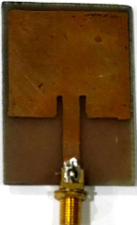

Gambar 4. Pototype Antena

1. *Return Loss*

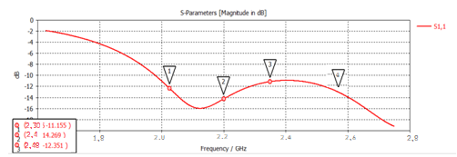Hasil simulasi pada *software CST microwave studio* diperoleh parameter *return loss* pada grafik berikut ini.

#### Gambar 5. Nilai Return Loss pada CST Microwave Studio

#### Gambar 5 menunjukkan bahwa antena berfungsi dengan baik karena memenuhi standar antena yang baik, dengan nilai Return Loss kurang dari -10 dB. Hasil Return Loss menunjukkan rentang frekuensi antara 2,3 GHz hingga 2,48 GHz. Pada frekuensi 2,325 GHz, nilai Return Loss mencapai -12.351 dB, pada frekuensi tengah 2,48 GHz, nilai tersebut sebesar -11 dB, dan pada frekuensi tertinggi (27.5 GHz), mencapai -12 dB. Hal ini menunjukkan bahwa antena beroperasi pada frekuensi yang diinginkan dengan baik.

1. *Voltage Standing Wave Ratio* (VSWR)

Pada Gambar 6 menunjukan hasil parameter ***VSWR*** yang diperoleh dari simulasi pada *software CST microwave studio*

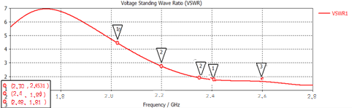

#### Gambar 6. Nilai VSWR pada CST Microwave Studio

#### Hasil VSWR pada gambar 6 menunjukan antena dapat berkerja dengan baik, karena sudah memenuhi standar antena yang baik dengan nilai VSWR < 2, kurva pertama di frekuensi 2,4 GHz menghasilkan nilai VSWR 1.6, kurva ke-2 frekuensi kerja 2,48 GHz menghasilkan nilai VSWR 1.5, sedangkan kurva ke-3 di frekuensi atas 2,6 GHz menghasilkan nilai 1.7. kondisi baik dimana tidak ada refleksi ketika saluran dalam keadaan matching.

1. Pola Radiasi

Polarisasi arah dan orientasi dari medan listrik dalam perambatannya dari antena pemancar..

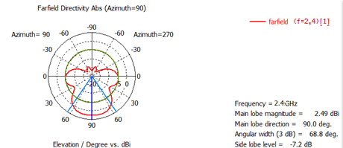

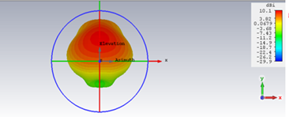

Gambar 7 Pola Radiasi pada Software CST Microwave Studio

Dari Pola Radiasi yang tergambar pada Gambar 7 di atas, terlihat bahwa pola radiasi antena bersifat vertikal pada frekuensi 2,4 GHz, menghasilkan nilai gain yang cukup tinggi, yaitu sekitar 10 dBi. Hal ini menunjukkan bahwa pada frekuensi 2,4 GHz, nilai gain antena mencapai lebih dari 7 dBi, yang merupakan nilai yang sangat baik.

# **Simpulan**

Dari hasil penelitian, dapat disimpulkan bahwa antena mampu beroperasi pada rentang frekuensi 2,3 GHz hingga 2,48 GHz, dengan bandwidth sebesar 1,8 GHz. Antena juga menunjukkan nilai Return Loss sekitar -11 dB, VSWR sekitar 1,8 pada frekuensi 2,4 GHz, serta mencapai nilai gain sebesar 7 dBi. Pola radiasi antena berbentuk vertikal. Dengan nilai parameter seperti itu, antena telah memenuhi persyaratan untuk digunakan dalam teknologi Zigbee.

# **Daftar Pustaka**

[1] G. R. Faulhaber, “The future of wireless telecommunications: Spectrum as a critical resource,” *Inf. Econ. Policy*, vol. 18, no. 3, pp. 256–271, 2006, doi: 10.1016/j.infoecopol.2006.06.004.

[2] D. J. (2003). Faulhaber, G. R., & Farber, *Spectrum management: Property rights, markets, and the commons*. MIT Press: Cambridge, MA., 2003.

[3] Z. Pi and F. Khan, “An introduction to millimeter-wave mobile broadband systems,” *IEEE Commun. Mag.*, vol. 49, no. 6, pp. 101–107, 2011, doi: 10.1109/MCOM.2011.5783993.

[4] F. Khan and Z. Pi, “mmWave mobile broadband (MMB): Unleashing the 3-300GHz spectrum,” *2011 34th IEEE Sarnoff Symp. SARNOFF 2011*, 2011, doi: 10.1109/SARNOF.2011.5876482.

[5] M. Kitsunezuka, K. Kunihiro, and M. Fukaishi, “Efficient use of the spectrum,” *IEEE Microw. Mag.*, vol. 13, no. 1, pp. 55–63, 2012, doi: 10.1109/MMM.2011.2173982.

[6] I. Kuzminykh, A. Snihurov, and A. Carlsson, “Testing of communication range in ZigBee technology,” *2017 14th Int. Conf. Exp. Des. Appl. CAD Syst. Microelectron. CADSM 2017 - Proc.*, pp. 133–136, 2017, doi: 10.1109/CADSM.2017.7916102.

[7] B. Fan, “Analysis on the security architecture of zigbee based on ieee 802.15. 4. In 2017 IEEE 13th International Symposium on Autonomous Decentralized System (ISADS),” p. (pp. 241-246). IEEE., doi: 10.1109/ISADS.2017.23.

[8] Y. Kabalci, *IEEE 802.15. 4 technologies for smart grids. In Smart grids and their communication systems*. Singapore: Springer Singapore.

[9] A. E. Coboi *et al.*, “An Analysis of ZigBee Technologies for Data Routing in Wireless Sensor Networks Sensor Networks,” *ICSES Trans. Comput. Networks Commun.*, vol. X, no. Y, pp. 1–10, 2021.

[10] H. M. Jawad, R. Nordin, S. K. Gharghan, A. M. Jawad, and M. Ismail, “Energy-efficient wireless sensor networks for precision agriculture: A review,” *Sensors (Switzerland)*, vol. 17, no. 8, 2017, doi: 10.3390/s17081781.

[11] I. G. W. Sanjaya, A. Bhawiyuga, and R. A. Siregar, “Implementasi Metode Ephemeral Diffie Hellman Over Cose (EDHOC) pada Wireless Sensor Network (WSN) sebagai Mekanisme Autentikasi berbasis Modul Komunikasi LoRa,” *J. Pengemb. Teknol. Inf. dan Ilmu Komput.*, vol. 5, no. 4, pp. 1423–1434, 2021, [Online]. Available: https://j-ptiik.ub.ac.id/index.php/j-ptiik/article/view/8868.

[12] D. Anggraini, I. D. Irawati, and R. Mayasari, “Analisis Dan Simulasi Wireless Sensor Network (Wsn) Untuk Komunikasi Data Menggunakan Protokol Zigbee Analysis and Simulation of Wireless Sensor Network (Wsn) for Data Communication Using Zigbee Protocol,” *J. Aceh Phys. Soc.*, vol. 7, no. 2, pp. 85–91, 2014.

[13] S. A. Cahyadi, “Analisis Quality Of Service (QoS) Pada Jaringan Berbasis IP Multimedia Subsystem (IMS) Menggunakan Simulator Opnet,” *Univ. Diponegoro, Semarang*, 2013.

[14] J. Muhrimansyah, R. Primananda, and K. Amron, “Implementasi Protokol Zigbee Pada Wireless Sensor Network,” *J. Pengemb. Teknol. Inf. dan Ilmu Komput. Univ. Brawijaya*, vol. 3, no. 2, pp. 9043–9048, 2019.

[15] A. Tomar, “Introduction to Zibgbee Technology,” *Glob. Technol. Cent.*, vol. 1, no. July, pp. 1–24, 2011.

[16] M. V. N. Marini, S., Supratno, S., Sikki, M. I., Samsiana, S., Hasad, A., Al-Qohar, M. F. B., & Al-Azis, “Design of rectangle patch slot-u microstrip antenna electromagnetically coupled filing for broadband wireless access technology.”

[17] S. Srivastava and D. Somwanshi, “Design and Analysis of Rectangular Microstrip Patch Antenna for ZigBee Applications,” *Proc. - 2015 IEEE Int. Symp. Nanoelectron. Inf. Syst. iNIS 2015*, pp. 257–261, 2016, doi: 10.1109/iNIS.2015.25.

[18] M. Alaydrus, “Antena Prinsip dan Aplikasi,” *Graha Ilmu. Yogyakarta. Cetakan pertama*, 2011.

# **Biografi Penulis**

****Sri Marini, S.T., M.T Lahir di Palembang, 31 Maret 1979, Lulusan S2 Magister Telekomunikasi di Mercubuana, Bekerja Di Universitas Islam 45 Bekasi di Programm Studi Teknik Elektro, dan konsentrasi penelitian di bidang Telekomunikasi(Antena).

**Dr. Setyo Supratno, S.Pd., M.T.** adalah dosen Teknik Elektro, saat ini aktif mengajar di Universitas Islam 45 Bekasi pada Jurusan Program Studi Teknik Elektro. Penulis berpengalaman dalam mendesain, merencanakan kebutuhan perangkat laboratorium untuk pendukung kegiatan belajar berbasis praktikum. Pengalaman sebagai Kepala Laboratorium dan Ketua Program Studi menjadikan penulis menghasilkan *trainer*/modul berbiaya rendah untuk program studinya, di antaranya *trainer* Instalasi Listrik, Elektronika Dasar, Elektronika Analog, Rangkaian Listrik, Rangkaian Logika, Rangkaian Digital, Mikrokontroler, *Programmable Logic Control*, Sistem Pneumatik Elektrik dan SCADA. *Trainer*/modul yang dihasilkan juga dilengkapi dengan petunjuk praktikum untuk mempermudah mahasiswa/i dalam melakukan pembelajaran praktikum secara mandiri. Selain sibuk mengajar penulis aktif di LPS P1 Universitas Islam 45 Bekasi, MBKM, DKM Masjid Al Fatah sebagai Ketua Buletin, dan Tim Pengabdian KKN LPPM Universitas Islam 45 Bekasi.

**Nama Penulis**,: Habibah Fiola Pitaloka Lahir di Jakarta, 16 Juli 2005 , Mahasiswa Fakultas Ilmu Kesehatan Program Studi Kebidanan S1.